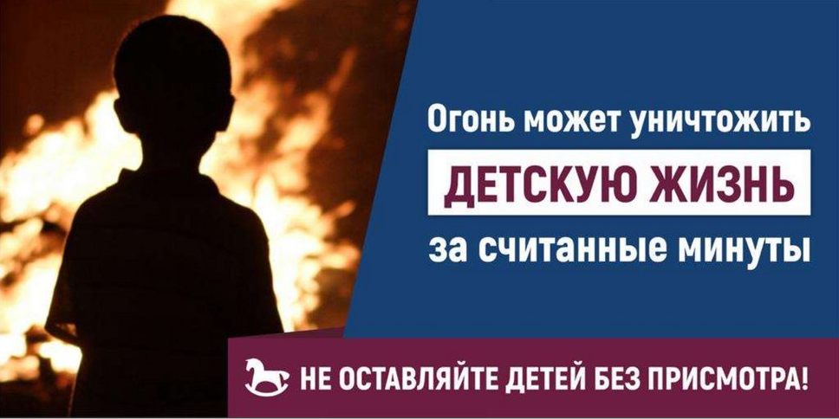

Уважаемые родители!
С наступлением летнего каникулярного периода существенно возросло
количество пожаров по причине шалости детей с пожароопасными предметами
и неосторожного обращения ими с огнём.
За указанный период уже зарегистрировано 5 таких случаев.
Так, 08 июня 2022 года по причине детской шалости с огнём мальчика 2008 г.р. произошёл пожар в квартире многоквартирного жилого дома в г. Нижний Новгород. Оставленный без присмотра ребёнок с помощью зажигалки, находящейся в легкодоступном месте, поджёг расположенную на кресле одежду, после чего остался играть в соседней комнате. Только благодаря раннему обнаружению пожара соседями и своевременным действиям пожарно-спасательных подразделений удалось спасти ребёнка.
В этот же день, в р.п. Пильна мальчик 2013 г.р. при помощи спичек поджог
древесные материалы, расположенные вблизи жилых домов и хозяйственных построек. Благодаря принятым мерам рядом проживающих граждан удалось избежать дальнейшего распространения огня на жилую застройку. Данному происшествию способствовало отсутствие достаточного внимания и контроля со стороны родителей и взрослых.
15 июня 2022 года в с. Тилинино г.о. Перевозский мальчик 2013 г.р.,
оставленный без присмотра на территории частного домовладения, получил термический ожог верхних и нижних конечностей II-III степени. Ребёнок поджёг обнаруженную в хозяйственном строении горючую жидкость, предварительно разлив её на настил деревянного пола. В результате случившегося произошла вспышка паров с последующим возгоранием одежды на ребёнке. С тяжёлыми ожогами ребёнок был доставлен в Перевозскую ЦРБ. Впоследствии мальчик был отправлен в медицинское учреждение г. Н. Новгорода. Вместе с этим, огнём были уничтожены баня, блок сараев и гараж на общей площади 212 кв.м.
19 июня 2022 года по причине детской шалости с огнём произошёл пожар в личном жилом доме в г. Шахунья. На момент происшествия в доме находилось пятеро детей и их отец, которые эвакуировались самостоятельно до прибытия пожарно-
спасательных подразделений. Причиной случившегося стал поджог ребёнком спальных принадлежностей в детской комнате. В результате пожара уничтожен дом с надворными постройками на общей площади 60 кв.м. Мужчина и один ребёнок получили ожоги кистей рук I-II степени.
21 июня 2022 года в с. Гридино г.о. Перевозский по причине шалости со спичками ребёнка 2015 г.р. произошёл пожар в надворной постройке жилого дома. В результате случившегося повреждён жилой дом, а также уничтожено хозяйственное строение на общей площади 126 кв.м.

